

Pressmeddelande 2019-03-26

89 DANSKVÄLLAR PÅ GRÖNA LUND I SOMMAR

**Lördagen den 27 april slår Gröna Lund upp sina portar och samma kväll anordnas även säsongens första dans på den anrika Dansbanan. I sommar kommer 89 danskvällar gå av stapeln där det bjuds på Sveriges bästa dansband, Salsa, Bachata och Salsa Cubana.**

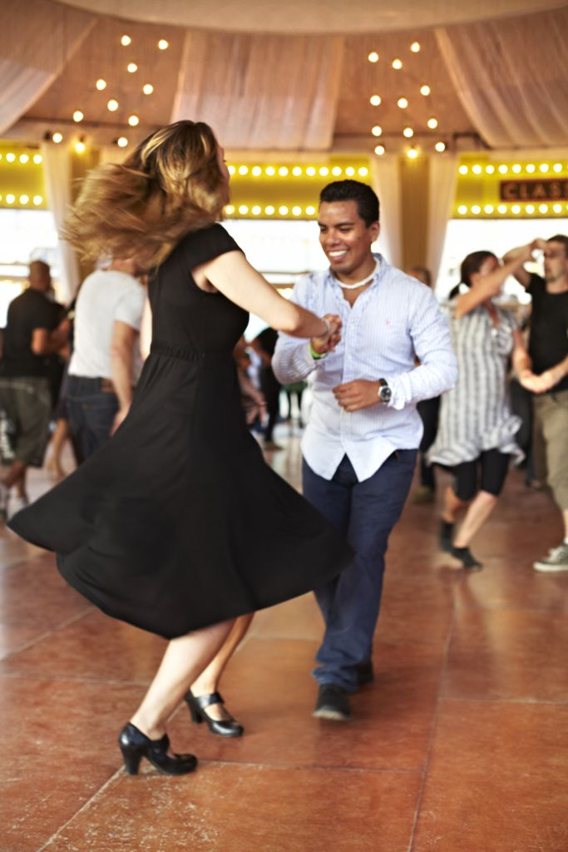Gröna Lunds dansbana har roat generationer av dansare genom tiderna och i år blir inget undantag. Mellan den 27 april och 27 september bjuder vi upp till 89 danskvällar där onsdagar och torsdagar är dedikerade Sveriges dansbandselit med bland andra Larz-Kristerz, Flamingokvintetten, Sannex och Black Jack. På fredagar är det dags för Bachata och lördagarna dedikeras Salsan. På söndagarna under juni, juli och augusti arrangeras även Salsa Cubana, en speciell sorts salsa från Kuba. Man behöver inte vara ett dansproffs innan man kommer till Gröna Lunds Dansbana. En timme innan Salsan, Bachatan och Salsa Cubanan arrangeras nämligen en danskurs för alla nybörjare. Den som vill dansa fler gånger under sommaren kan köpa Gröna Lunds säsongskort Gröna Kortet som kostar 290 kr och ger fri entré till tivolit hela sommaren (inklusive alla konsertkvällar).

För mer informationkontakta Annika Troselius, Informationschef på telefon 0708-580050 eller e-mail [annika.troselius@gronalund.com](mailto:annika.troselius@gronalund.com). För pressbilder besök Gröna Lunds bildbank [www.bilder.gronalund.com](http://www.bilder.gronalund.com)

**DANSBANAN 2019**

|  |  |  |  |  |
| --- | --- | --- | --- | --- |
| April | 27 | Lördag | Salsa | Dansen börjar kl. 19 (nybörjarkurs kl. 18-19) |
| Maj | 2 | Torsdag | Jannez | Dansen börjar kl. 19 |
|  | 3 | Fredag | Bachata | Dansen börjar kl. 19 (nybörjarkurs kl. 18-19) |
|  | 4 | Lördag | Salsa | Dansen börjar kl. 19 (nybörjarkurs kl. 18-19) |
|  | 9 | Torsdag | Framed | Dansen börjar kl. 19 |
|  | 10 | Fredag | Bachata | Dansen börjar kl. 19 (nybörjarkurs kl. 18-19) |
|  | 11 | Lördag | Salsa | Dansen börjar kl. 19 (nybörjarkurs kl. 18-19) |
|  | 16 | Torsdag | Micke Ahlgrens | Dansen börjar kl. 19 |
|  | 17 | Fredag | Bachata | Dansen börjar kl. 19 (nybörjarkurs kl. 18-19) |
|  | 18 | Lördag | Salsa | Dansen börjar kl. 19 (nybörjarkurs kl. 18-19) |
|  | 23 | Torsdag | Mannerz | Dansen börjar kl. 19 |
|  | 24 | Fredag | Bachata | Dansen börjar kl. 19 (nybörjarkurs kl. 18-19) |
|  | 25 | Lördag | Salsa | Dansen börjar kl. 19 (nybörjarkurs kl. 18-19) |
|  | 29 | Onsdag | Lövgrens | Dansen börjar kl. 19 |
|  | 30 | Torsdag | Expanders | Dansen börjar kl. 19 |
|  | 31 | Fredag | Bachata | Dansen börjar kl. 19 (nybörjarkurs kl. 18-19) |
| Juni | 1 | Lördag | Salsa | Dansen börjar kl. 19 (nybörjarkurs kl. 18-19) |
|  | 2 | Söndag | Salsa Cubana | Dansen börjar kl. 18 (nybörjarkurs kl. 17-18) |
|  | 5 | Onsdag | Thor Görans | Dansen börjar kl. 19 |
|  | 7 | Fredag | Bachata | Dansen börjar kl. 19 (nybörjarkurs kl. 18-19) |
|  | 8 | Lördag | Salsa | Dansen börjar kl. 19 (nybörjarkurs kl. 18-19) |
|  | 9 | Söndag | Salsa Cubana | Dansen börjar kl. 18 (nybörjarkurs kl. 17-18) |
|  | 12 | Onsdag | Highlights | Dansen börjar kl. 19 |
|  | 13 | Torsdag | Per-Håkans | Dansen börjar kl. 19 |
|  | 14 | Fredag | Bachata | Dansen börjar kl. 19 (nybörjarkurs kl. 18-19) |
|  | 15 | Lördag | Salsa | Dansen börjar kl. 19 (nybörjarkurs kl. 18-19) |
|  | 16 | Söndag | Salsa Cubana | Dansen börjar kl. 18 (nybörjarkurs kl. 17-18) |
|  | 19 | Onsdag | Callinaz | Dansen börjar kl. 19 |
|  | 21 | Fredag | Bachata | Dansen börjar kl. 19 (nybörjarkurs kl. 18-19) |
|  | 22 | Lördag | Salsa | Dansen börjar kl. 19 (nybörjarkurs kl. 18-19) |
|  | 23 | Söndag | Salsa Cubana | Dansen börjar kl. 18 (nybörjarkurs kl. 17-18) |
|  | 26 | Onsdag | Perikles | Dansen börjar kl. 19 |
|  | 27 | Torsdag | Scotts | Dansen börjar kl. 19 |
|  | 28 | Fredag | Bachata | Dansen börjar kl. 19 (nybörjarkurs kl. 18-19) |
|  | 29 | Lördag | Salsa | Dansen börjar kl. 19 (nybörjarkurs kl. 18-19) |
|  | 30 | Söndag | Salsa Cubana | Dansen börjar kl. 18 (nybörjarkurs kl. 17-18) |
| Juli | 3 | Onsdag | Skåningarna | Dansen börjar kl. 19 |
|  | 4 | Torsdag | Wahlströms | Dansen börjar kl. 19 |
|  | 5 | Fredag | Bachata | Dansen börjar kl. 19 (nybörjarkurs kl. 18-19) |
|  | 6 | Lördag | Salsa | Dansen börjar kl. 19 (nybörjarkurs kl. 18-19) |
|  | 7 | Söndag | Salsa Cubana | Dansen börjar kl. 18 (nybörjarkurs kl. 17-18) |
|  | 10 | Onsdag | Mats Bergmans | Dansen börjar kl. 19 |
|  | 11 | Torsdag | Black Jack | Dansen börjar kl. 19 |
|  | 12 | Fredag | Bachata | Dansen börjar kl. 19 (nybörjarkurs kl. 18-19) |
|  | 13 | Lördag | Salsa | Dansen börjar kl. 19 (nybörjarkurs kl. 18-19) |
|  | 14 | Söndag | Salsa Cubana | Dansen börjar kl. 18 (nybörjarkurs kl. 17-18) |
|  | 17 | Onsdag | Flamingokvintetten | Dansen börjar kl. 19 |
|  | 18 | Torsdag | Voize | Dansen börjar kl. 19 |
|  | 19 | Fredag | Bachata | Dansen börjar kl. 19 (nybörjarkurs kl. 18-19) |
|  | 20 | Lördag | Salsa | Dansen börjar kl. 19 (nybörjarkurs kl. 18-19) |
|  | 21 | Söndag | Salsa Cubana | Dansen börjar kl. 18 (nybörjarkurs kl. 17-18) |
|  | 24 | Onsdag | Larz-Kristerz | Dansen börjar kl. 19 |
|  | 25 | Torsdag | Fernandoz | Dansen börjar kl. 19 |
|  | 26 | Fredag | Bachata | Dansen börjar kl. 19 (nybörjarkurs kl. 18-19) |
|  | 27 | Lördag | Salsa | Dansen börjar kl. 19 (nybörjarkurs kl. 18-19) |
|  | 28 | Söndag | Salsa Cubana | Dansen börjar kl. 18 (nybörjarkurs kl. 17-18) |
|  | 31 | Onsdag | Looking Back Band | Dansen börjar kl. 19 |
| Aug | 1 | Torsdag | Mickeys | Dansen börjar kl. 19 |
|  | 2 | Fredag | Bachata | Dansen börjar kl. 19 (nybörjarkurs kl. 18-19) |
|  | 3 | Lördag | Salsa | Dansen börjar kl. 19 (nybörjarkurs kl. 18-19) |
|  | 4 | Söndag | Salsa Cubana | Dansen börjar kl. 18 (nybörjarkurs kl. 17-18) |
|  | 7 | Onsdag | Matz Bladhs | Dansen börjar kl. 19 |
|  | 8 | Torsdag | Titanix | Dansen börjar kl. 19 |
|  | 9 | Fredag | Bachata | Dansen börjar kl. 19 (nybörjarkurs kl. 18-19) |
|  | 10 | Lördag | Salsa | Dansen börjar kl. 19 (nybörjarkurs kl. 18-19) |
|  | 11 | Söndag | Salsa Cubana | Dansen börjar kl. 18 (nybörjarkurs kl. 17-18) |
|  | 14 | Onsdag | Chiquita | Dansen börjar kl. 19 |
|  | 15 | Torsdag | Streaplers | Dansen börjar kl. 19 |
|  | 16 | Fredag | Bachata | Dansen börjar kl. 19 (nybörjarkurs kl. 18-19) |
|  | 17 | Lördag | Salsa | Dansen börjar kl. 19 (nybörjarkurs kl. 18-19) |
|  | 18 | Söndag | Salsa Cubana | Dansen börjar kl. 18 (nybörjarkurs kl. 17-18) |
|  | 21 | Onsdag | Donnez | Dansen börjar kl. 19 |
|  | 22 | Torsdag | Martinez | Dansen börjar kl. 19 |
|  | 23 | Fredag | Bachata | Dansen börjar kl. 19 (nybörjarkurs kl. 18-19) |
|  | 24 | Lördag | Salsa | Dansen börjar kl. 19 (nybörjarkurs kl. 18-19) |
|  | 25 | Söndag | Salsa Cubana | Dansen börjar kl. 18 (nybörjarkurs kl. 17-18) |
|  | 29 | Torsdag | Drifters | Dansen börjar kl. 19 |
|  | 30 | Fredag | Bachata | Dansen börjar kl. 19 (nybörjarkurs kl. 18-19) |
|  | 31 | Lördag | Salsa | Dansen börjar kl. 19 (nybörjarkurs kl. 18-19) |
| Sept | 5 | Torsdag | Blender | Dansen börjar kl. 19 |
|  | 6 | Fredag | Bachata | Dansen börjar kl. 19 (nybörjarkurs kl. 18-19) |
|  | 7 | Lördag | Salsa | Dansen börjar kl. 19 (nybörjarkurs kl. 18-19) |
|  | 12 | Torsdag | Casanovas | Dansen börjar kl. 19 |
|  | 13 | Fredag | Bachata | Dansen börjar kl. 19 (nybörjarkurs kl. 18-19) |
|  | 14 | Lördag | Salsa | Dansen börjar kl. 19 (nybörjarkurs kl. 18-19) |
|  | 19 | Torsdag | Date | Dansen börjar kl. 19 |
|  | 20 | Fredag | Bachata | Dansen börjar kl. 19 (nybörjarkurs kl. 18-19) |
|  | 26 | Torsdag | Sannex | Dansen börjar kl. 19 |
|  | 27 | Fredag | Bachata | Dansen börjar kl. 19 (nybörjarkurs kl. 18-19) |